Madame BERNIER Hélène, Présidente de Saint-Barth Essentiel,
en visite en Guadeloupe

Madame BERNIER Hélène, a participé à une sortie scientifique en Guadeloupe dans la zone de Porte d’enfer en Grande terre, dans le cadre d’un projet de recherche sur la fourmi manioc Acromymex octospinosus, dont son association est partenaire. Cette fourmi envahissante a été signalée en 2011 à saint Barthelemy. (voir article CELINI et al 2012 « Présence « Origine d’Acromyrmex octospinosus à Saint-Barthelemy, Petites Antilles »). Saint barth-Essentiel suit avec beaucoup d’attention les travaux de recherche menés par le laboratoire IBIOS de l’université Paris Est Créteil sur cette fourmi, compte tenu de son impact négatif sur la biodiversité floristique et de son caractère opportuniste (elle collecte même le pain dans les cuisines).

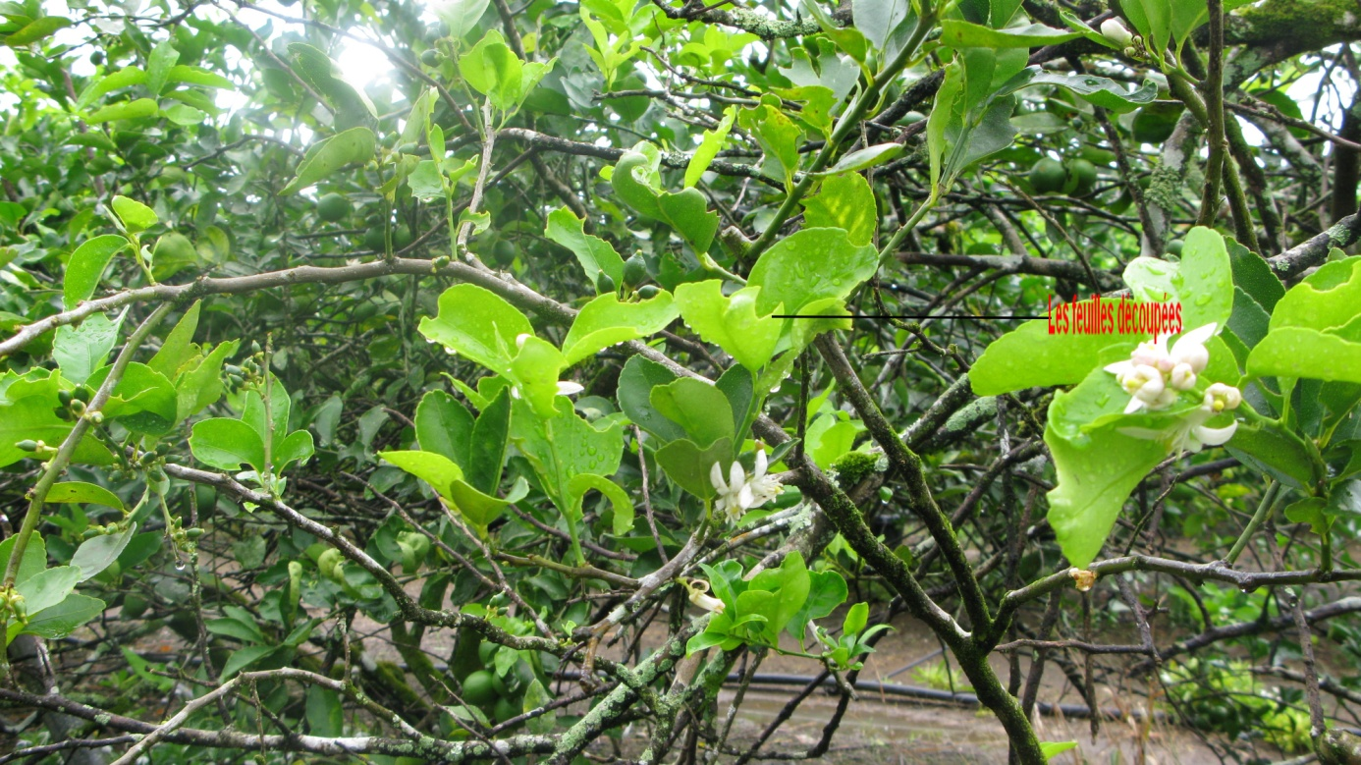

Photo FREDON

Dégâts de la fourmi sur des feuilles de citronnier

Cette fourmi présente une forte potentialité de colonisation et son aire d’envahissement est en expansion. Elle a la particularité de vivre en symbiose avec un champignon. Le champignon est cultivé dans un nid souterrain sur des résidus de végétaux rapportés par les fourmis ouvrières. L’ensemble de ces résidus végétaux forme avec le mycélium une structure plus ou moins globuleuse appelée meule ou jardin à champignon.
Dans la cavité du nid on trouve :
-les fourmis adultes à différents stades de développement :
• les femelles stériles :
◊ grandes ouvrières (7 à 10 mm) qui assurent la construction, la défense du nid et rapportent au nid les morceaux de végétaux et les fruits qu’elles découpent sur diverses plantes.
◊ moyennes ouvrières (4 à 6mm) qui broient, triturent, nettoient les végétaux collectés pour fabriquer un compost afin de cultiver le champignon.
◊ les petites ouvrières (2 à 4 mm) qui entretiennent le couvain, les œufs, les larves et les nymphes.
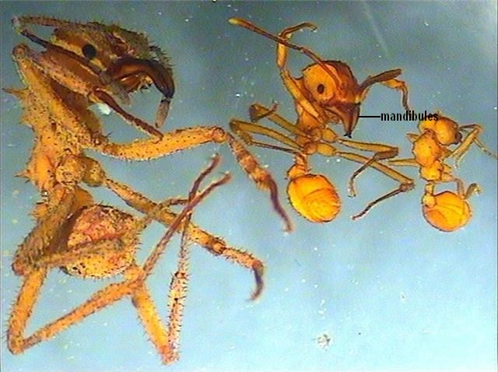

3 types d’ouvrières ( photoDr Celini loupe binoculaire)

• les individus ailés sexués, futurs essaimants
• la reine
-Le couvain composé de larves, d’œufs et de nymphes situés dans les chambres.
-Le champignon symbiotique : c’est une source de nourriture essentielle pour une partie des fourmis ouvrières et l’unique source de nutriment du couvain (larves, nymphes) et de la reine. Une à deux fois par an, des individus ailés sexués apparaissent dans le nid et sortent pour se reproduire lors d’un vol nuptial : c’est l’essaimage. Lors de l’envol, les femelles ont dans leur poche infra-buccal une pelote de champignon afin de démarrer un nouveau nid après l’accouplement.
Après l’accouplement, les mâles meurent et les femelles perdent leurs ailes puis chacune d’entre elles cherchent une cavité pour installer son nid. La nouvelle reine recrache la pelote de champignon dans le nouveau nid et déverse ses excréments liquides sur la pelote; ainsi commence la culture du jardin à champignon. Après quelques jours, la reine commence à pondre puis soigne le nouveau couvain et entretien le jardin jusqu’à l’apparition des premières ouvrières. Après un certain temps, les ouvrières s’occupent des travaux de la fourmilière et la reine se consacre uniquement à la ponte. Ainsi se développe la fourmilière

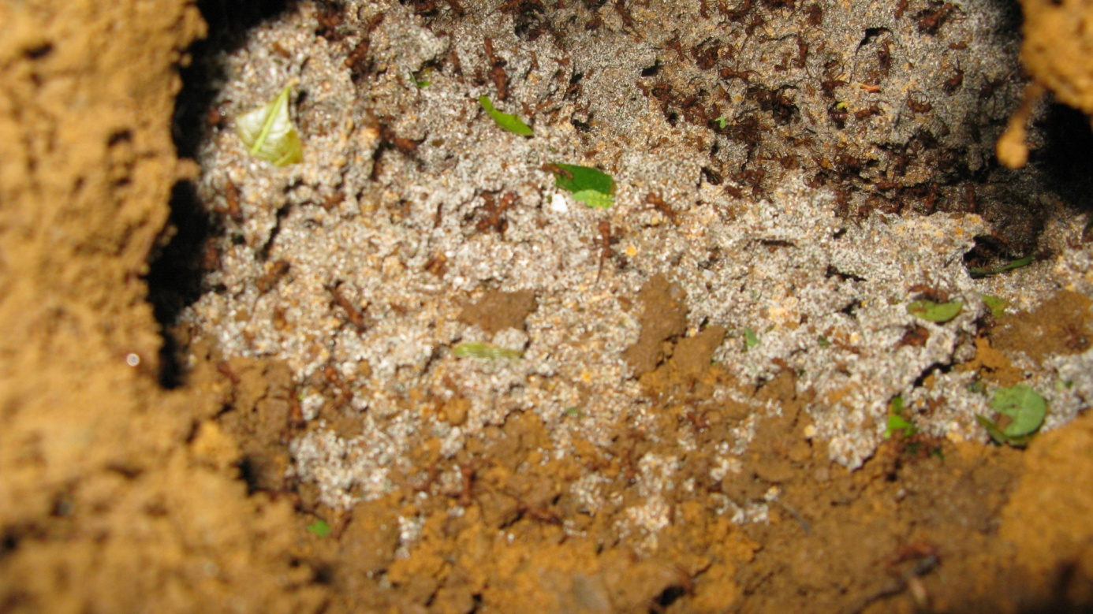
Photo Dr Celini
La meule à champignon

Durant de nombreuses années, la lutte contre cette espèce invasive était basée sur l’emploi d’insecticide (Lindane, MIREX 450, Blitz). En raison leur toxicité sur l’environnement, ils sont à ce jour interdit d’utilisation et il n’existe donc plus actuellement de méthode de lutte alternative.
Un projet de recherche du laboratoire IBIOS de l’université Paris Est Créteil se déroule actuellement sur les méthodes alternatives de lutte contre cette fourmi. Elle se fait en en collaboration avec l’UAG (Université des Antilles et de Guyane) l’ONF (>Office national de la Forêt, la Fredon (Fédération Régionale de Défense contre les Organismes Nuisibles), L’UPG (Union des Producteurs Guadeloupéen) et l’association Saint Barth-Essentiel de Saint Barthelemy. Une phase importante d’observations de terrain se fait actuellement en Guadeloupe. Madame BERNIER a participé à la sortie en présence de différents chercheurs dont le Docteur CELIN léonide, responsable scientifique du projet en Guadeloupe, le Professeur claude Sastre expert botaniste dans ce projet ,de ’ONF et d’un étudiant en Master II de l’UAG.

